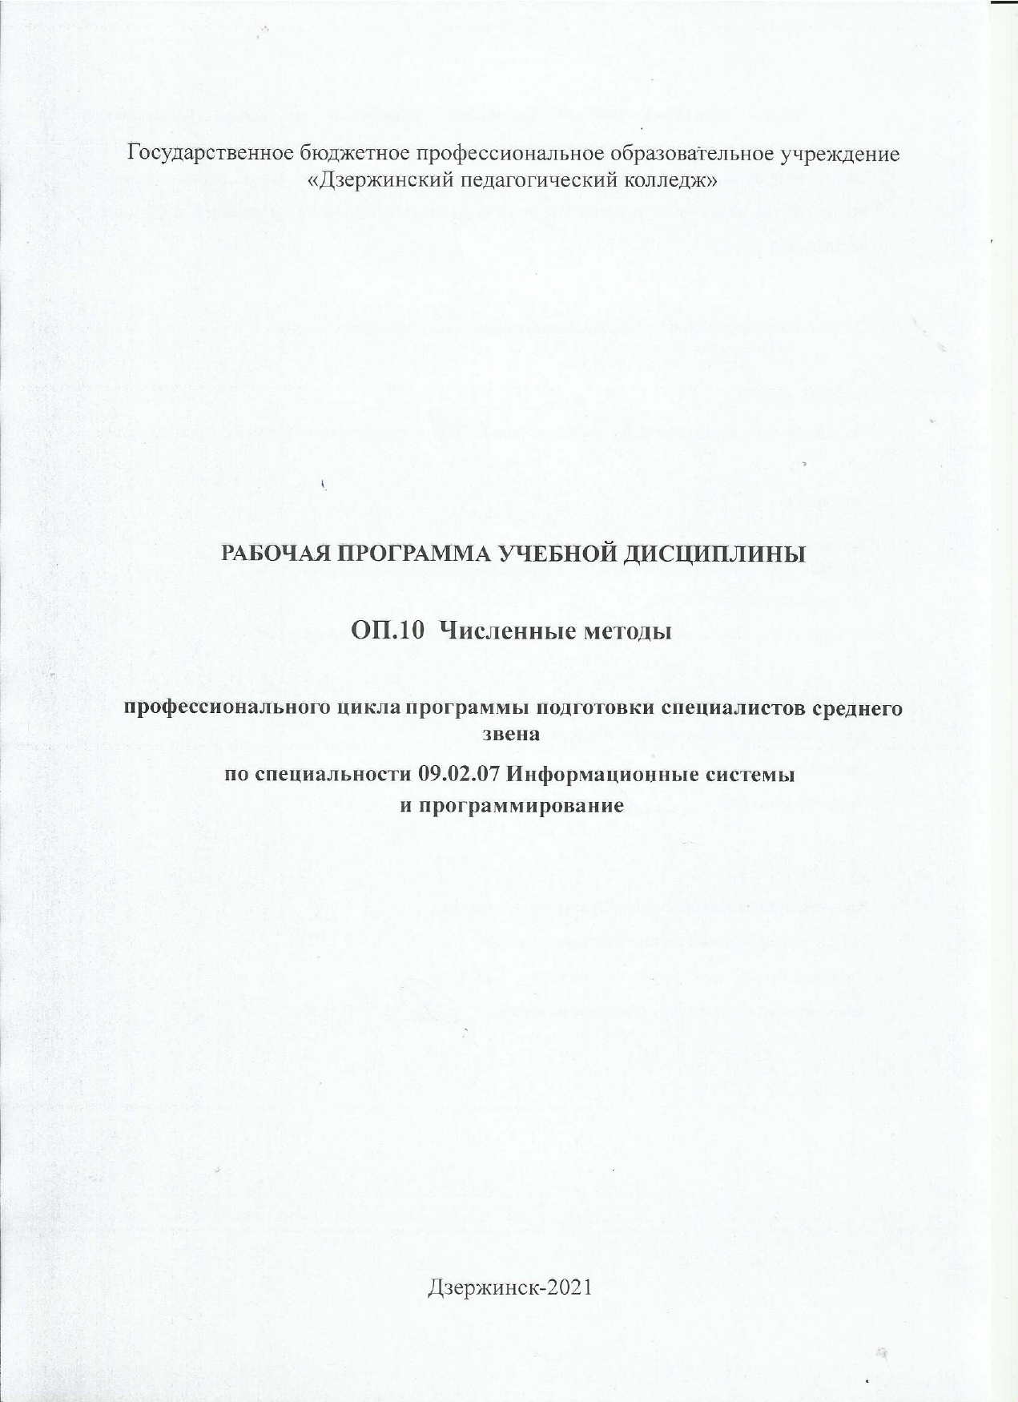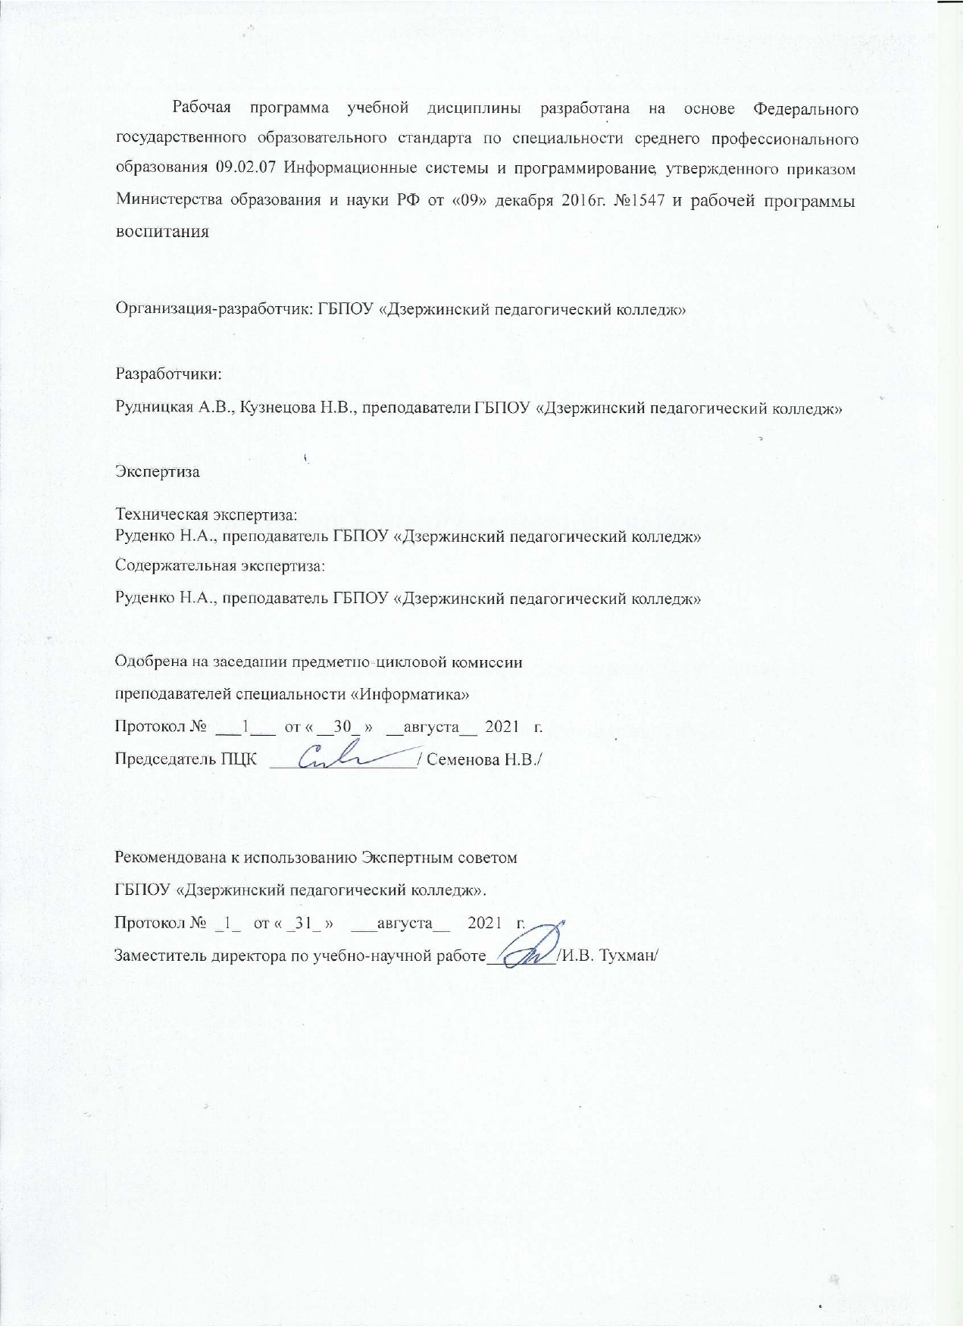

# СОДЕРЖАНИЕ

|  |  |
| --- | --- |
|  | **СТР.** |
| **1.ОБЩАЯ ХАРАКТЕРИСТИКА РАБОЧЕЙ ПРОГРАММЫ УЧЕБНОЙ ДИСЦИПЛИНЫ** | **4** |
| **2.СТРУКТУРА И СОДЕРЖАНИЕ УЧЕБНОЙ ДИСЦИПЛИНЫ** | **5** |
| **3.УСЛОВИЯ РЕАЛИЗАЦИИ ПРОГРАММЫ УЧЕБНОЙ**  **ДИСЦИПЛИНЫ** | **16** |
| **4.КОНТРОЛЬ И ОЦЕНКА РЕЗУЛЬТАТОВ ОСВОЕНИЯ**  **УЧЕБНОЙ ДИСЦИПЛИНЫ** | **18** |

1. **ПАСПОРТ РАБОЧЕЙ ПРОГРАММЫ УЧЕБНОЙ ДИСЦИПЛИНЫ ОП.10 Численные методы**

# Область применения программы

Рабочая программа учебной дисциплины является частью основной профессиональной образовательной программы по специальности среднего профессионального образования 09.02.07 Информационные системы и программирование.

* 1. **Место дисциплины в структуре основной профессиональной образовательной программы:** дисциплина входит в общепрофессиональный цикл (ОП. 10) ППССЗ.

# Цели и задачи дисциплины – требования к результатам освоения дисциплины:

В результате освоения учебной дисциплины обучающийся **должен знать:**

* Методы хранения чисел в памяти электронно-вычислительной машины (далее – ЭВМ) и действия над ними, оценку точности вычислений.
* Методы решения основных математических задач – интегрирования, дифференцирования, решения линейных и трансцендентных уравнений и систем уравнений с помощью ЭВМ.

В результате освоения учебной дисциплины обучающийся **должен уметь:**

* Использовать основные численные методы решения математических задач.
* Выбирать оптимальный численный метод для решения поставленной задачи.
* Давать математические характеристики точности исходной информации и оценивать точность полученного численного решения.
* Разрабатывать алгоритмы и программы для решения вычислительных задач, учитывая необходимую точность получаемого результата

В результате освоения учебной дисциплины обучающийся осваивает элементы общих и профессиональных компетенций:

|  |  |  |
| --- | --- | --- |
| ***Код ПК, ОК*** | ***Умения*** | ***Знания*** |
| ОК 1.  Выбирать способы  решения задач профессиональной  деятельности, применительно к различным контекстам. | Распознавать задачу и/или проблему в профессиональном и/или социальном контексте; анализировать задачу и/или проблему и выделять еѐ составные части; определять этапы решения задачи; выявлять и эффективно искать  информацию, необходимую для | Актуальный профессиональный и социальный контекст, в котором приходится работать и жить; основные источники информации и ресурсы для решения задач и проблем в профессиональном и/или |

|  |  |  |
| --- | --- | --- |
|  | решения задачи и/или проблемы; составить план действия; определить необходимые ресурсы; владеть актуальными методами работы в профессиональной и смежных сферах; реализовать составленный план; оценивать результат и последствия своих действий (самостоятельно или с помощью наставника) | социальном контексте; алгоритмы выполнения работ в профессиональной и смежных областях; методы работы в профессиональной и смежных сферах; структуру плана для решения задач; порядок оценки результатов решения задач  профессиональной деятельности |
| ОК 2.  Осуществлять поиск, анализ и интерпретацию информации, необходимой для выполнения задач профессиональной  деятельности. | Определять задачи для поиска информации; определять необходимые источники информации; планировать  процесс поиска; структурировать получаемую информацию;  выделять наиболее значимое в перечне информации; оценивать практическую значимость результатов поиска; оформлять  результаты поиска | Номенклатура информационных источников, применяемых в профессиональной  деятельности; приемы  структурирования информации; формат оформления результатов поиска информации |
| ОК 4.  Работать в коллективе и команде, эффективно взаимодействовать с коллегами, руководством,  клиентами. | Организовывать работу коллектива и команды;  взаимодействовать с коллегами, руководством, клиентами в ходе профессиональной деятельности | Психологические основы деятельности коллектива,  психологические особенности личности; основы проектной деятельности |
| ОК 5.  Осуществлять устную и письменную коммуникацию на государственном языке с учетом особенностей социального и культурного контекста. | Грамотно излагать свои мысли и оформлять документы по профессиональной тематике на государственном языке, проявлять толерантность в рабочем коллективе | Особенности социального и культурного контекста; правила оформления документов и построения устных сообщений. |
| ОК 9.  Использовать информационные технологии в  профессиональной деятельности | Применять средства информационных технологий для решения профессиональных  задач; использовать современное программное обеспечение | Современные средства и  устройства информатизации; порядок их применения и программное обеспечение в профессиональной деятельности |
| ОК 10.  Пользоваться профессиональной документацией на государственном и иностранном языке. | Понимать общий смысл четко произнесенных высказываний на известные темы (профессиональные и  бытовые), понимать тексты на базовые профессиональные темы; участвовать в диалогах на знакомые общие и профессиональные темы; строить простые | Правила построения простых и сложных предложений на профессиональные темы; основные  общеупотребительные глаголы (бытовая и профессиональная лексика); лексический минимум, относящийся к описанию предметов, средств и |

|  |  |  |
| --- | --- | --- |
|  | высказывания о себе и о своей профессиональной  деятельности; кратко обосновывать и объяснить свои действия (текущие и планируемые); писать простые связные сообщения на знакомые или интересующие профессиональные темы | процессов профессиональной деятельности; особенности произношения; правила чтения текстов профессиональной направленности |
| ПК 5.1.  Собирать исходные  данные для разработки проектной  документации на информационную систему. | Осуществлять постановку задачи по обработке  информации.  Выполнять анализ предметной области.  Использовать алгоритмы обработки информации для различных приложений.  Работать с инструментальными средствами обработки информации. | Основные виды и процедуры обработки информации, модели и методы решения задач обработки информации. Основные платформы для создания, исполнения и управления информационной системой.  Основные модели построения информационных систем, их структуру, особенности и области применения.  Платформы для создания, исполнения и управления информационной системой. |
| ПК 9.2.  Разрабатывать веб- приложение в соответствии с техническим заданием. | Разрабатывать программный код клиентской и серверной части веб-приложений.  Использовать язык разметки страниц веб-приложения.  Оформлять код программы в соответствии со стандартом кодирования.  Использовать объектные модели веб-приложений и браузера.  Использовать открытые библиотеки (framework).  Использовать выбранную среду программирования и средства системы управления базами данных.  Осуществлять взаимодействие клиентской и серверной частей веб-приложений.  Разрабатывать и проектировать  информационные системы. | Языки программирования и разметки для разработки клиентской и серверной части веб-приложений.  Принципы работы объектной модели веб-приложений и  браузера.  Основы технологии клиент- сервер.  Особенности отображения веб-приложений в размерах рабочего пространства устройств.  Особенности отображения элементов ИР в различных браузерах.  Особенности выбранной среды программирования и системы управления базами данных. |

Освоение содержания учебной дисциплины «Численные методы» обеспечивает достижение студентами следующих ***личностных результатов:***

|  |  |
| --- | --- |
| **Личностные результаты**  **реализации программы воспитания**  *(дескрипторы)* | **Код личностных результатов реализации программы воспитания** |
| Проявляющий активную гражданскую позицию, демонстрирующий приверженность принципам честности, порядочности, открытости, экономически активный и участвующий в студенческом и территориальном самоуправлении, в том числе на условиях добровольчества, продуктивно взаимодействующий и участвующий в деятельности общественных организаций. | **ЛР 2** |
| Осознающий приоритетную ценность личности человека; уважающий собственную и чужую уникальность в различных ситуациях, во всех формах и видах деятельности. | **ЛР 7** |
| **Личностные результаты**  **реализации программы воспитания,  определенные отраслевыми требованиями к деловым качествам личности** | |
| Демонстрирующий готовность и способность к образованию, в том числе самообразованию, на протяжении всей жизни; сознательное отношение к непрерывному образованию как условию успешной профессиональной и общественной деятельности. | **ЛР 15** |

# СТРУКТУРА И СОДЕРЖАНИЕ УЧЕБНОЙ ДИСЦИПЛИНЫ

* 1. **Объем учебной дисциплины и виды учебной работы**

|  |  |
| --- | --- |
| **Вид учебной работы** | **Объем часов** |
| **Суммарная учебная нагрузка во взаимодействии с преподавателем** | 96 |
| ***Самостоятельная работа*** | 8 |
| **Объем образовательной программы** | 114 |
| в том числе: | |
| теоретическое обучение | 56 |
| лабораторные работы и практические занятия (если предусмотрено) | 32 |
| курсовая работа (проект) (если предусмотрено) | - |
| контрольная работа | - |
| *Самостоятельная работа* | 0 |
| **Промежуточная аттестация проводится в форме *экзамена*** *(6*  *семестр)* | 18 |

# Тематический план и содержание учебной дисциплины

|  |  |  |  |  |  |
| --- | --- | --- | --- | --- | --- |
| **Наименование разделов и тем** | **Содержание учебного материала, практические занятия, самостоятельная работа обучающихся.** | | | **Объем часов** | **Коды ОК, ПК ЛР** |
| **1** | 2 | | | 3 |  |
| **Введение** | Причины появления вычислительной математики. Место ЭВМ в развитии вычислительной математики. Проблемы, связанные с применением методов вычислительной математики. | | | **2** | ОК 1.  ОК 2.  ЛР 2,  ЛР 15. |
| **Раздел 1 Приближенные числа и действия с ними** | | | | **10 (6/4)** |  |
| **Тема 1.1 Элементы комбинаторики** | **Содержание учебного материала** | | | **6** | ОК 1.  ОК 2.  ОК 5.  ОК 9.  ОК 10.  ПК 5.1.  ЛР 7,  ЛР 15, |
| 1 | | Этапы решения прикладной задачи и классификация ошибок. Запись чисел в ЭВМ и  ограничения точности вычислений. | 2 |
| 2 | | Приближенное значение величины (числа *а*). Абсолютная и относительная погрешности,  их границы. Верные, сомнительные, значащие цифры. Округление приближенных чисел. | 2 |
| 3 | | Погрешности арифметических действий. Оценка погрешностей результатов действий над  приближенными значениями чисел. | 2 |
| **Тематика практических занятий и лабораторных работ** | | |  |
| 1 | | Практическое занятие: Вычисление погрешностей результатов арифметических действий в  среде Mathcad | **4** |
| **Раздел 2 Численные методы** | | | | **76(48/28)** |
| **Тема 2.1.**  **Приближенные решения алгебраических и** | | **Содержание учебного материала** | | **8** | ОК 2.  ОК 4.  ОК 9.  ПК 5.1. |
| 1 | Постановка задачи решения уравнений. Отделение корней алгебраических и  трансцендентных уравнений. | 2 |
| 2 | Метод половинного деления уточнения корня уравнения. | 2 |

|  |  |  |  |  |  |
| --- | --- | --- | --- | --- | --- |
| **трансцендентных уравнений** | 3 | Метод простой итерации уточнения корня уравнения. | | 2 | ПК 9.2  ЛР 7,  ЛР 2, |
| 4 | Сравнение методов простой итерации и половинного деления. | | 2 |
| **Тематика практических занятий и лабораторных работ** | | | **6** |
| 1 | Лабораторная работа: Решение алгебраических и трансцендентных уравнений с помощью  метода половинного деления (Microsoft Excel, Mathcad, язык программирования C#). | | 2 |
| 2 | Лабораторная работа: Решение алгебраических и трансцендентных уравнений с помощью  метода простой иттерации (Microsoft Excel, Mathcad, язык программирования C#). | | 4 |
| **Тема 2.2. Решение систем линейных алгебраических уравнений** | **Содержание учебного материала** | | | **10** | ОК 2.  ОК 4.4  ОК 5.  ОК 10.  ПК 9.2  ЛР 2 |
| 1 | Системы линейных алгебраических уравнений. Метод Гаусса решения систем уравнений. | | 4 |
| 2 | Применение метода Гаусса при вычислении определителей и обратной матрицы.  Программная реализация метода Гаусса. | | 2 |
| 3 | Итерационные методы решения СЛАУ. Сходимость итерационных методов. | | 4 |
| **Тематика практических занятий и лабораторных работ** | | | **4** |
| **1** | Лабораторная работа: Решение системы линейных уравнений методом Гаусса,  приближенными методами и с помощью Microsoft Excel, Mathcad, языка программирования C#. | |
| **Тема 2.3.**  **Интерполирование и экстраполирование функций** | **Содержание учебного материала** | | | **6** | ОК 4.  ОК 5.  ОК 09.  ОК 10.  ПК 5.1.  ПК 9.2.  ЛР 15,  ЛР 7 |
| 1 | Постановка задачи аппроксимации функций. Интерполяция. Существование и  единственность интерполяционного многочлена. Интерполяционный многочлен Лагранжа. | | 2 |
| 2 | Интерполяционные формулы Ньютона. Интерполяция сплайнами. Сравнение методов  интерполяции. Экстраполяция. | | 4 |
| **Тематика практических занятий и лабораторных работ** | | | **4** |
| **1** | Лабораторная работа: Составление интерполяционных формул Лагранжа и Ньютона с  помощью Microsoft Excel, Mathcad и языка программирования C#. | |
| **Тема 2.4. Численное интегрирование** | **Содержание учебного материала** | | | **10** | ОК 5.  ОК 09.  ОК 10.  ПК 5.1.  ПК 9.2.  ЛР 2  ЛР 15. |
| 1 | Постановка задачи численного дифференцирования. Численное дифференцирование на  основе интерполяционной формулы Лагранжа и Ньютона. | | 2 |
| 2 | Постановка задачи численного интегрирования. Формулы прямоугольников и трапеций. | | 2 |
| 3 | Квадратурные формулы Ньютона – Котеса. Формула Симпсона. | | 2 |
| 4 | Квадратурные формулы Гаусса. Сравнения методов интегрирования. | | 2 |
|  | 5 | Метод Монте – Карло вычисления определенных интегралов. | | 2 |  |
| **Тематика практических занятий и лабораторных работ** | | | **6** |
| **1** | Практическое занятие: Решение задачи численного интегрирования с использованием электронных таблиц MS Excel и математической системы MathCad, а также языка  программирования C#. | |
| **Тема 2.5. Численное решение обыкновенных**  **дифференциальных уравнений** | **Содержание учебного материала** | | | **8** | ОК 1.  ОК 2.  ОК 4.  ОК 9.  ОК 10.  ПК 5.1  ЛР 7,  ЛР 15. |
| 1 | Постановка задачи решения дифференциальных уравнений. Метод Пикара. | | 2 |
| 2 | Численное решение задачи Коши для обыкновенного дифференциального уравнения  первого порядка. | | 4 |
| 3 | Метод разложения решения в степенной ряд. Метод Рунге – Кутта. | | 2 |
| **Тематика практических занятий и лабораторных работ** | | | **4** |
| 1 | Лабораторная работа: Численное решение задачи Коши для обыкновенного  дифференциального уравнения первого порядка с использованием электронных таблиц MS Excel и математической системы MathCad, а также языка программирования C#. | |
| **Тема 2.6. Численное решение задач оптимизации.**  **Линейное программирование** | **Содержание учебного материала** | | | **6** | ОК 1.  ОК 2.  ОК 5.  ОК 9.  ПК 5.1  ЛР 2,  ЛР 7. |
| 1 | | Методы минимизации функций одной и двух переменных: методы дихотомии, золотое сечения. Многомерные методы оптимизация: методы покоординатного спуска, наискорейшего спуска. | 4 |
| 2 | | Понятие и сущность линейного программирования. Постановка задачи ЛП. Основные  понятия. Геометрический смысл решения задачи ЛП. Графическое решение задачи. | 2 |
| **Тематика практических занятий и лабораторных работ** | | | **4** |
| 1 | | Практическое занятие: Решение задач линейного программирования с использованием  электронных таблиц MS Excel. |
| **Самостоятельная работа**   1. Интерполирование функций с помощью полинома Лагранжа -2ч 2. Численное интегрирование по формулам средних прямоугольников, трапеций и Симпсона-2ч 3. Численное решение Задачи Коши для дифференциальных уравнений первого порядка -2ч 4. Методы оптимизации -2ч | | | **8** |  |

1. **УСЛОВИЯ РЕАЛИЗАЦИИ ПРОГРАММЫ ДИСЦИПЛИНЫ**

# Требования к минимальному материально-техническому обеспечению

Реализация программы дисциплины требует наличия кабинета.

Оборудование:

* + - рабочее место преподавателя;
    - посадочные места обучающихся (по количеству обучающихся);
    - учебные наглядные пособия (таблицы, плакаты);
    - тематические папки дидактических материалов;
    - комплект учебно-методической документации;
    - комплект учебников (учебных пособий) по количеству обучающихся.

Технические средства обучения:

* + - компьютер;
    - проектор;
    - калькуляторы.

# Информационное обеспечение обучения

1. *Гателюк, О. В.* Численные методы : учебное пособие для среднего профессионального образования / О. В. Гателюк, Ш. К. Исмаилов, Н. В. Манюкова. — Москва : Издательство Юрайт, 2021. — 140 с. — (Профессиональное образование). — ISBN 978-5-534-07480-2. — Текст : электронный // Образовательная платформа Юрайт [сайт]. — URL: <https://urait.ru/bcode/471927> (дата обращения: 03.08.2021).
2. *Зенков, А. В.* Численные методы : учебное пособие для среднего профессионального образования / А. В. Зенков. — Москва : Издательство Юрайт, 2021. — 122 с. — (Профессиональное образование). — ISBN 978-5-534-10895-8. — Текст : электронный // Образовательная платформа Юрайт [сайт]. — URL: <https://urait.ru/bcode/471647> (дата обращения: 03.08.2021).
3. *Мойзес, О. Е.* Информатика. Углубленный курс : учебное пособие для среднего профессионального образования / О. Е. Мойзес, Е. А. Кузьменко. — Москва : Издательство Юрайт, 2021. — 164 с. — (Профессиональное образование). — ISBN 978-5-534-07980-7. — Текст : электронный // Образовательная платформа Юрайт [сайт]. — URL: <https://urait.ru/bcode/474758>.
4. Численные методы : учебник и практикум для среднего профессионального образования / У. Г. Пирумов [и др.] ; под редакцией У. Г. Пирумова. — 5-е изд., перераб. и доп. — Москва : Издательство Юрайт, 2021. — 421 с. — (Профессиональное образование). — ISBN 978-5-534-11634-2. — Текст : электронный // Образовательная платформа Юрайт [сайт]. — URL: <https://urait.ru/bcode/476341>.

# 4. КОНТРОЛЬ И ОЦЕНКА РЕЗУЛЬТАТОВ ОСВОЕНИЯ УЧЕБНОЙ ДИСЦИПЛИНЫ

|  |  |  |  |
| --- | --- | --- | --- |
| **Результаты обучения** | **ОК, ПК, ЛР** | **Критерии оценки** | **Методы оценки** |
| **Умения:** |  |  |  |
| Использовать основные | ОК 1.  Выбирать способы  решения задач профессиональной  деятельности, применительно к различным контекстам.  ОК 2.  Осуществлять поиск, анализ и интерпретацию информации, необходимой для выполнения задач профессиональной  деятельности.  ОК 4.  Работать в коллективе и команде, эффективно взаимодействовать с коллегами, руководством,  клиентами.  Осознающий приоритетную ценность личности человека; уважающий собственную и чужую уникальность в различных ситуациях, во всех формах и видах деятельности.  ОК 5.  Осуществлять устную и письменную коммуникацию на государственном языке с учетом особенностей социального и культурного контекста.  ОК 9.  Использовать информационные технологии в  профессиональной деятельности  ОК 10.  Пользоваться профессиональной документацией на государственном и иностранном языке.  ПК 5.1.  Собирать исходные  данные для разработки проектной  документации на информационную систему.  ПК 9.2.  Разрабатывать веб- приложение в соответствии с техническим заданием  ЛР 2  Проявляющий активную гражданскую позицию, демонстрирующий приверженность принципам честности, порядочности, открытости, экономически активный и участвующий в студенческом и территориальном самоуправлении, в том числе на условиях добровольчества, продуктивно взаимодействующий и участвующий в  деятельности общественных организаций.  ЛР 7  Осознающий приоритетную ценность личности человека; уважающий собственную и чужую уникальность в различных ситуациях, во всех формах и видах деятельности.  ЛР 15  Демонстрирующий готовность и способность к образованию, в том числе самообразованию, на протяжении всей жизни; сознательное отношение к непрерывному образованию как условию успешной профессиональной и общественной деятельности. | Применяет основные методы  решения математических  задач.  Производит оценку  Погрешностей результатов  действий над приближенными  значениями чисел.  Вычисляет погрешности  Результатов арифметических  действий в среде Mathcad.  Составляет и отлаживает  Программы решения  математических задач. | Оценка результатов  выполнения практических  работ; |
| численные методы |
| решения математических |
| задач. | оценка результатов |
|  | решения упражнений; |
|  | оценка результатов |
|  | выполнения лабораторных |
|  | работ; |
|  |  |
|  |  |
|  |  |
|  |  |
|  |  |
| Выбирать оптимальный | Правильно выбирает и  реализует численный метод  при решении задач.  Использует оптимальный  численный метод для решения  алгебраических и  трансцендентных уравнений.  Производит сравнение  методов простой итерации и  половинного деления.  Производит сравнение  методов интерполяции.  Составляет и отлаживает  программы для решения  математических задач. | Оценка результатов  выполнения практических  и лабораторных работ. |
| численный метод для |
| решения поставленной |
| задачи. | Оценка навыков работы на |
|  | компьютере при решении |
|  | задач.  Экспертная оценка  правильности ответов на контрольные вопросы и  готовности студентов к уроку. |
|  |
|  |
|  |
|  |
|  |
|  |  |
|  |  |
|  |  |
|  |  |
| Давать математические | Проводит верную оценку  данных математических  характеристик исходной  информации и точности  полученного численного  решения.  Производит оценку  абсолютной и относительной  погрешностей при  вычислениях.  Рассматривает сходимость  итерационных методов. | Оценка результатов  выполнения практических  и лабораторных работ.  Оценка докладов,  сообщений и  компьютерных  презентаций по темам. |
| характеристики точности |
| исходной информации и |
| оценивать точность |
| полученного численного |
| решения. |
|  |
|  |
|  |
|  |
|  |  |
|  |  |
| Разрабатывать алгоритмы | Выполняет задания  по разработке алгоритмов и программ для решения  вычислительных задач с  учетом необходимой точности результата.  Применяет метод Гаусса при вычислении определителей и обратной матрицы. Разрабатывает программу для решения алгебраических и трансцендентных уравнений с помощью различных  Численных методов. Составляет программу для подсчета интерполяционных формул Лагранжа и Ньютона в различных средах.  Решает задачи линейного программирования.  Разрабатывает программу для решения систем линейных уравнений методом Гаусса.  Реализует многомерные методы оптимизация: методы покоординатного спуска, наискорейшего спуска.  Составляет и отлаживает программы решения математических задач. | Оценка навыков работы на |
| и программы для решения | компьютере при решении |
| вычислительных задач, | задач. |
| учитывая необходимую |  |
| точность получаемого |  |
| результата |  |
|  |  |
| **Знания:** |  |  |
| Методы хранения чисел в памяти электронно- вычислительной машины (далее – ЭВМ) и действия над ними, оценку точности вычислений. | Называет основные методы хранения чисел в памяти электронно-вычислительных машин (ЭВМ).  Оперирует понятиями абсолютной и относительной погрешности.  Имеет представление об округление приближенных чисел.  Называет этапы решения прикладной задачи и классификацию ошибок. Имеет представление о способах приближенных вычислений по заданной формуле.  Производит оценку погрешности арифметических действий. | Оценка сообщений,  докладов и презентаций по темам. Экспертная оценка выполненных работ на экзамене. |
| Методы решения основных математических задач – интегрирования,  дифференцирования, решения линейных и трансцендентных уравнений и систем уравнений с помощью ЭВМ. | Называет методы отделения корней алгебраических и трансцендентных уравнений.  Раскрывает методы решения основных математических задач – численного дифференцирование, численного интегрирования.  Называет различные методы решения дифференциальных уравнений: метод Пикара, метод Рунге – Кутта.  Раскрывает численное решение задачи Коши для обыкновенного  Дифференциального уравнения.  Сравнивает методы интегрирования.  Имеет представление о сущности линейного программирования.  Составляет алгоритмы и программы компьютерной реализации математических  задач. | Оценка решения упражнений «ручным» способом и с помощью  инструментальных средств;  Оценка практических и лабораторных работ; Экспертная оценка выполненных работ на экзамене. |